2014年10月高等教育自学考试全国统一命题考试
小学班主任试卷
(课程代码00412)
本试卷共4页，满分l00分，考试时间l50分钟。
3．第二部分为非选择题。必须注明大、小题号，使用0．5毫米黑色字迹签字笔作答。
一、单项选择题(本大题共20小题。每小题l分，共20分)
在每小题列出的四个备选项中只有一个是符合题目要求的，请将其选出并将“答题卡”[最新年份咨询qq593777558]
1．班级管理的中心内容是
A.班级常规管理
B.班级思想管理
C.班级文化管理
D.学生个别辅导
2．班主任的工作目标是培养学生成为
A.有文化的人
B.全面发展的人
C.有知识的人
D.有道德的人
3．儿童分析问题、解决问题的能力主要取决于他的
A.动手能力
B.思维能力
C.想象能力
D.领导能力
4．被喻为是学生的第二课堂的活动是
A.班会活动
B.班级活动
C.课外活动
D.课堂活动
5．班主任不仅要与学生建立良好的师生关系，而且应该帮助儿童之间建立健康的
A.同志关系
B.合作关系
C.竞争关系
D.同伴同学关系
6．“其身正，不令而行；其身不正，虽令不从。”这句话表明班主任工作中应遵循
A.以身作则原则
B.公平公正原则
C.启发疏导原则
D.民主平等原则
7．贯彻因材施教原则的前提是
A.深入了解学生的个性特点和内心世界
B.个性充分发展的教育目的
C.针对学生个人特点进行教育
D.根据学生年龄特点进行教育
8．当班级群体出现目标不明确、班干部无经验、多数学生不愿参加班级活动、班主任不熟
悉情况的状态时，这种班级群体属于
A.松散型
B.集团型[本科目答案页面导航：http://zk.ikaoti.cn/zikao.htm]
C.浮动型
D.集体型
9．在培养班集体的过程中，利用班会、板报、墙报蜜=传集体生活中的好人好事，批评偏离规范的言行，对有典型意义的人物、现象组织学生进行评价。这种做法属于
A.激励法
B.规范法
C.示范法
D.强化法
10．安排在期中或期末或一学年的结束时进行的家长会主要是
A.介绍性家长会
B.汇报性家长会C,专题性家长会
D.临时性家长会
11．班级管理过程的起点是
A.班级管理计划
B.班级管理实施
C.班级管理检查
D.班级管理总结
12.举办学习经验交流会，小范围的可以经常化，全班性的一学期举办
A.1—2次
B.3—4次
C.5—6次
D.7—8次
13．小学生一日生活常规要求小学生一天学习时间不超过
A.5小时
B.6小时
C.7小时
D.8小时
14．根据小学生成长的特点，自己洗脸，穿衣，洗小衣服，洗碗，扫地，倒垃圾，整理书包．、书籍和学习用品，属于
A.公益性劳动
B.实际性生产劳动
C.自我服务性劳动
D.生产性劳动
15.学科学、普及科学知识、巩固学科知识、实践操作等属于[[微信公众号：ikaoti]
A.科技活动的形式
B.科技活动的内容
C.科技素质提高的内容
D.班主任对科技活动的指导
16．1985年，六届人大九次会议通过议案，决定我国的教师节为每年的
A.9月10日
B.9月12日
C.10月9日
D.10月12日
17．榜样给学生展示出…种生动形象的表达方式和行为方式，这种方式是社会、学校，甚至
是学生自己所期待的。这表明榜样具有
A.激励作用
B.调节作用
C.矫正作用
D.导向作用
18．一般认为，小学生思维发生转折的关键年龄在
A.二年级
B.三年级
C.四年级
D.五年级
19．关于班主任工作评价的激励作用，不正确的表述是
A.通过评价激发班主任的竞争意识，你追我赶
B.通过评价激发班主任的工作目标意识，追求完美
C.通过评价激发班主任的危机感，剔除表现差的班主任
D.通过评价激发班主任的成就感，强化责任意识
20．在班主任工作评价的组织实施中，形成评价的事实基础是
A.确定标准
B.组织动员
C.收集资料
D.处理结果
二、多项选择题(本大题共6小题。每小题2分，共l2分)
卡”的相应代码涂黑。未涂、错涂、多涂或少涂均无分。
21．班主任应具备的知识能力索质包括
A.教育科学知识
B.专业学科知识
C.教育教学能力
D.组织能力[本科目答案页面导航：http://zk.ikaoti.cn/zikao.htm]
E．交往能力
22．儿童的道德品质涉及
A.道德认识
B.道德体验
C.道德情感
D.道德意识E．道德行为
23．班主任工作中，提出以身作则原则的依据包括
A.小学生身心发展的特殊要求
B.教学客观规律
C.现代社会人际关系的特点
D.长期以来的教育实践经验
E．组织丰富多彩活动的需要
24.“合作法”是班主任培养班集体的方法之一，这种合作包括
A.班级老师的合作
B.班级间的合作
C.班级学生家长的合作
D.班级学生骨干的合作
E．班级与学校的合作
25．关于班级偶发事件的处理，下列说法正确的有
A.要避免热处理，坚持冷处理
B.要采取说服教育的方式
C.调查研究是处理偶发事件的开端
D.要把握偶发事件的性质
E．要分析导致偶发事件的原因
26．关于班级个别教育，下列说法正确的有
A.班级个别教育是为了个别学生的发展
B.班级个别教育目的是为了学生的整体发展
C.班级个别教育是针对每个学生的特点而进行的
D.班级个别教育是集体教育的深化
E．班级个别教育要遵循因材施教的原则
三、填空题(本大题共l0小题，每小题l分，共10分)
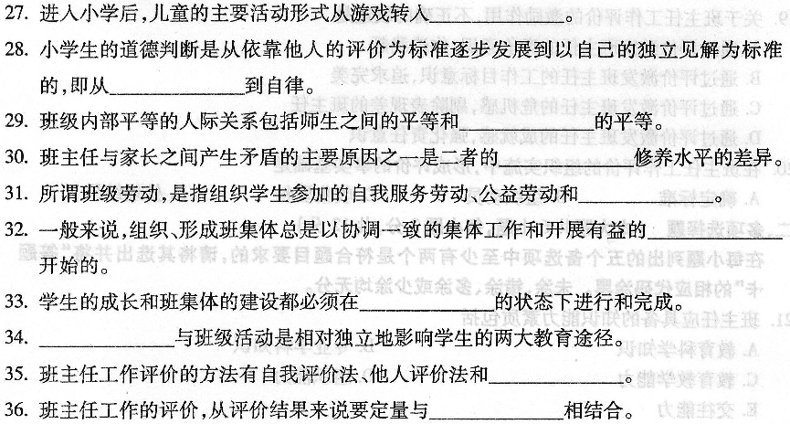四、名词解释题(本大题共2小题，每小题3分。共6分)
37.自我意识
38．班级文体活动
五、简答题(本大题共4小题，每小题5分，共20分)
请在答题卡上作答
39．班主任应该具备哪些思想品德素质?
40．简述班主任工作评价的标准。
41．班主任应如何培养良好的班风?
42．简述班级工作总结必须让学生参与的理由。
六、论述题(本大题共2小题，每小题l0分，共20分)
43．结合教育实践，分析班级活动的特点。
44．班主任在工作中应如何创设转化后进生的有利条件?
七、案例分析题(本大题共l小题，共l2分)
请在答题卡上作答
45．学生随地乱扔纸屑、废弃物，在校园是一种“常见病”和“多发病”，构成了校园一道不雅观的风景。班主任李老师所管的班级也不例外地存在这些问题。李老师没有一味地重
复使用说教的方式，而是采取了一种新的办法——组织全班学生分组轮流担任“卫生监
督员”。具体地说，就是手提塑料袋，臂带红袖章，到操场上去监督全校学生乱丢垃圾的
行为和捡拾别人丢弃的废纸、垃圾。通过这项活动，同学们直接体会到乱丢垃圾行为的
可恶，体验到了当“环境美容师”的艰辛和乐趣。经过几次值勤之后，不少同学自觉地改
掉了随地乱丢垃圾、废弃物的毛病，有的还养成了看到别A.-舌L丢垃圾，就不由自主地想去干预的“职业习惯”。
试分析以上案例中班主任的教育行为所体现出来的班主任工作的原则以及贯彻这些原
则的基本要求。[[微信公众号：ikaoti]

